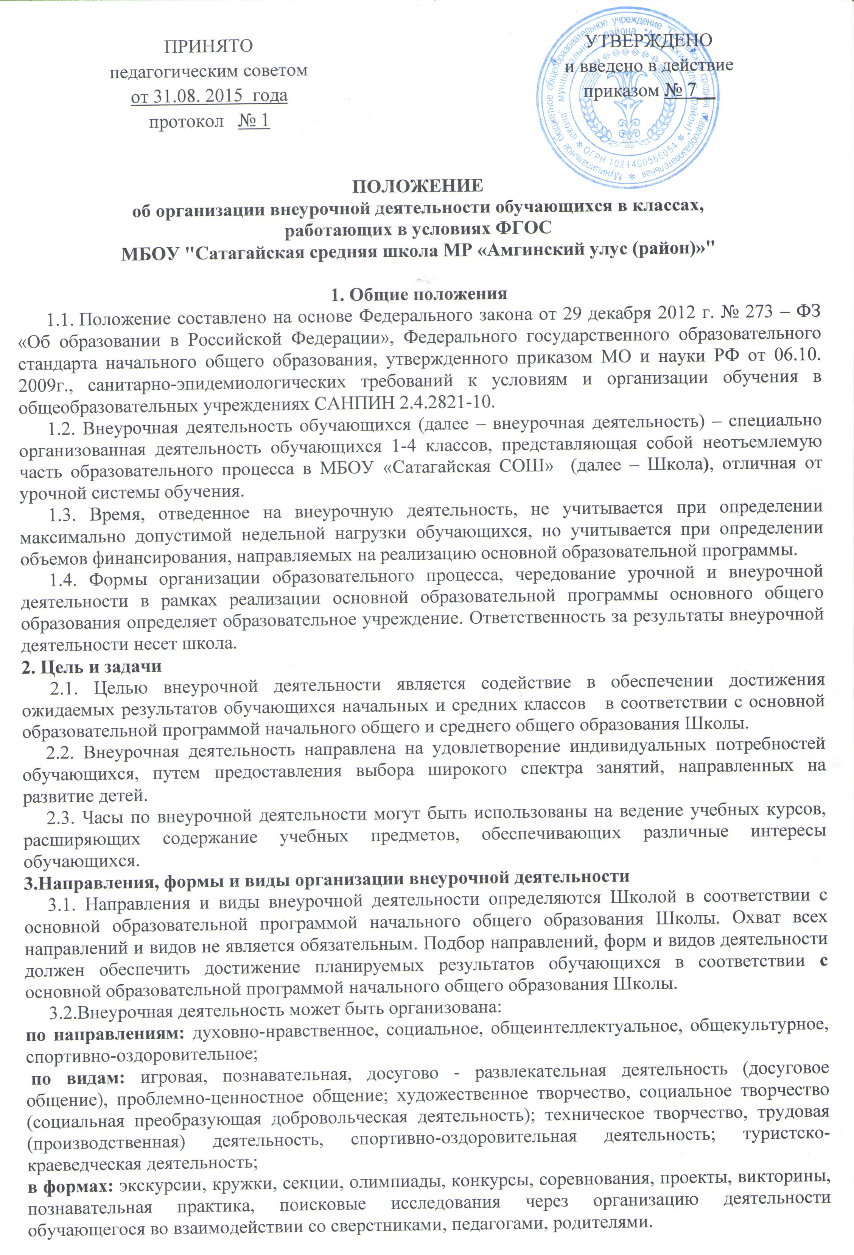 3.3. Группы формируются на основе заявлений родителей (законных представителей) обучающихся.
4. Программы внеурочной деятельности
4.1. Образовательные программы внеурочной деятельности разрабатываются и утверждаются педагогическим советом Школы. Возможно использование утверждённых авторских программ.
4.2. Образовательные программы внеурочной деятельности могут быть различных типов:
- комплексные;
- тематические;
- ориентированные на достижение результатов;
- по конкретным видам внеурочной деятельности;
- индивидуальные.
4.3. Образовательная программа внеурочной деятельности включает:
- пояснительную записку;
- учебно – тематическое планирование (по годам обучения);
- показатели эффективности достижения планируемых результатов деятельности;
- планируемые результаты деятельности;
4.4. Чередование учебной и внеурочной деятельности по сменам в пределах годового учебного графика определяет администрация Школы.
4.5. Внеурочная деятельность может быть организована на базе учреждений дополнительного образования детей (учреждений культуры и спорта), с которыми Школа заключает договор сотрудничества.
4.6. Занятия внеурочной деятельности могут проводиться учителями начальных классов Школы, учителями-предметниками Школы , педагогами учреждений дополнительного образования (по договору) , преподавателями ДЮСШ (по договору).
4.7. Обучающиеся, их родители (законные представители) участвуют в выборе направлений и форм внеурочной деятельности для обучающегося.
4.8. Обучающиеся при организации дополнительной внеурочной деятельности находятся под наблюдением учителя, либо педагога дополнительного образования.
4.9. Учет занятости обучающихся внеурочной деятельностью осуществляется учителем, педагогом дополнительного образования в Журнале учета. Журнал учета должен содержать следующую информацию: дата проведения занятия, класс, ФИО обучающихся, содержание и форма проведения занятия, ФИО учителя (педагога). Содержание занятий в Журнале учета должно соответствовать содержанию программы внеурочной деятельности.
5. Учёт внеурочных достижений обучающихся
5.1. Основной формой учёта внеурочных достижений обучающихся является портфолио.
5.2. Основными целями составления портфолио являются:
- развитие самостоятельности и объективности в оценке деятельности обучающихся, повышение их конкурентоспособности;
- мотивация обучающихся в достижении индивидуальных учебных результатов через активное участие во внеурочной деятельности по овладению знаниями, умениями, навыками;
- переход на более объективную, справедливую и прозрачную форму оценивания достижений обучающихся.
5.3. Основными задачами составления портфолио являются:
- систематизация результатов различных видов внеурочной деятельности обучающихся, включая научную, творческую, спортивную и другую деятельность;
- создание условий для индивидуализации оценки деятельности каждого обучающегося

